[女子花 4000 元请博士改论文却错误连篇，法院判决来了](https://mp.weixin.qq.com/s?__biz=MzIxMDEwNDU1OA==&mid=2647882739&idx=5&sn=83d6ce208cf8b76334adfdc1c5b97805&chksm=8e2a100ecd880a6eaff0cba7265e0aa03e40c283357519d837032712c13d2a216aedf93767aa&scene=126&sessionid=1743902578)

[Pubpeer](javascript:void(0);)2025-04-06 08:31:30新加坡

 **提示**：**欢迎点击上方「Pubpeer」↑关注我们！**

编者按

**最新、最快、最真实的科研匿名评价论文报道；关注高校院所科研生态，欢迎提供新闻线索。联系邮箱：Pubpeer@qq.com**



近日，武汉东湖高新区法院审结了一起因论文修改服务引发的纠纷案件。

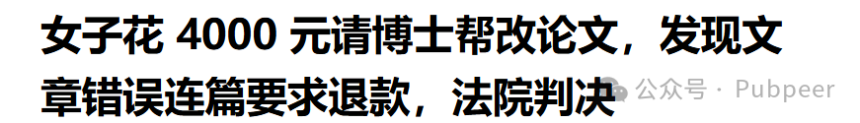

王女士（化姓）因工作需在专业期刊发表论文，她自行完成初稿后，通过网络找到一家声称能提供专业论文修改服务的公司。该公司表示可按王女士要求安排相应水平人员，经沟通，承诺安排博士为其修改，收费 4000 元，并保证改到满意。由于时间紧迫，王女士要求 3 天内完成修改。

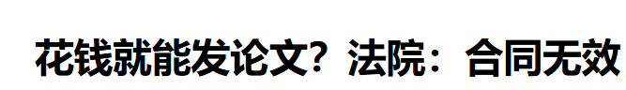

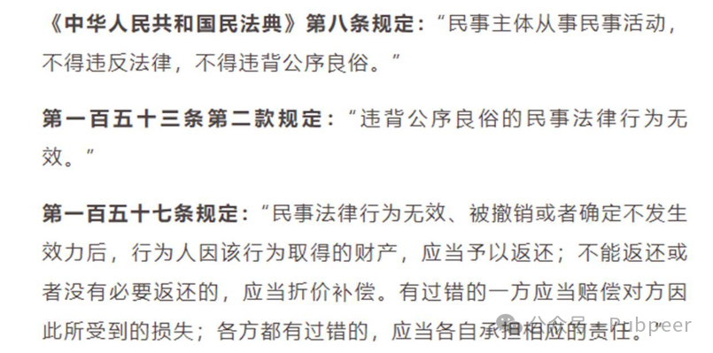

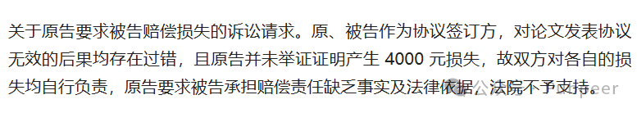

3 天后，王女士收到修改后的论文，却大失所望。论文错误连篇，格式也与要求不符。王女士认为对方服务质量与承诺严重不符，要求退款，公司却以时间紧、可慢慢修改为由拒绝。双方协商无果，2024 年，王女士将该公司告上武汉东湖高新区法院，要求解除合同并全额退款。

法庭上，王女士指出，公司未完成包含目录与参考文献的修改要求，修改后的文章经校对存在 100 多处字词、标点等错误，且无专业指导老师与她有效沟通。她认为公司严重违约，导致合同目的无法实现。

经审理，法院认为，论文修改涉及内容实质性修改，双方行为违反学术诚信和公序良俗原则，扰乱社会秩序、损害公共利益，服务合同无效，因此不支持王女士解除合同的诉求。但依据相关法律，鉴于双方对合同无效均有过错，最终判决该公司退还部分费用。

这起案件由武汉东湖高新区法院审理，警示广大群众，论文撰写没有捷径，“快速代笔”“润色包过” 等行为不可取，扎实提升专业能力才是关键。

来源：公众号pubpeer原创，文章涉及作者姓名都为音译名字；转载贴子请注明出处，若没注明pubpeer公众号出处，构成侵权。





声明：转载此文是出于传递更多信息之目的。若有来源标注错误或侵犯了您的合法权益，请作者持权属证明与本网联系，我们将及时更正、删除，谢谢

**Pubpeer，专注科研工作者。关注请长按上方二维码。投稿、合作、转载授权事宜请联系本号，回复2025，微信ID：BikElisabeth  或邮箱：Pubpeer@qq.com**